Project2
ID | 12201854 | Name | 김경민
Problem
• Problem
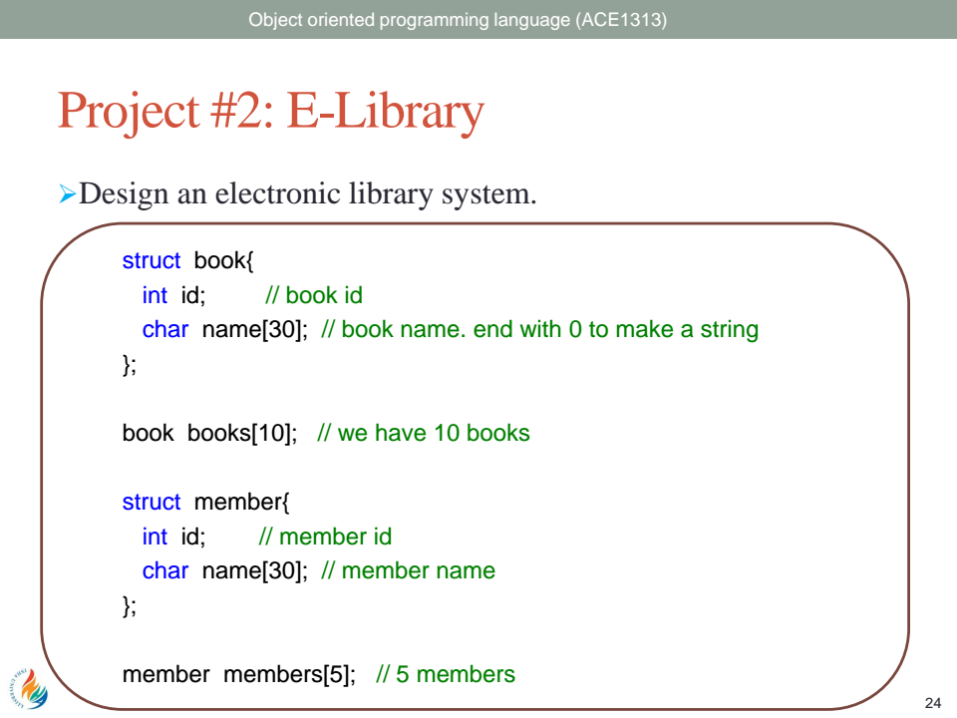
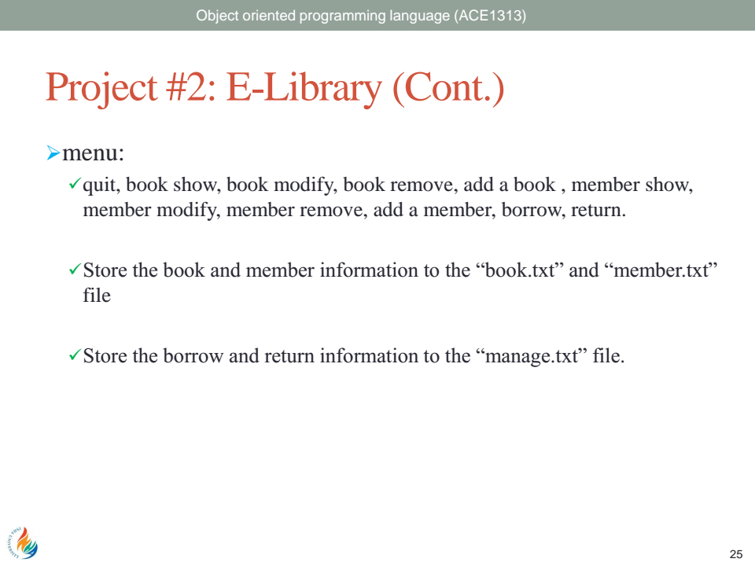

#include<iostream>
#define BOOK_NUM 10
#define MEMBER_NUM 5

using namespace std;

struct book
{
int id; // 책 아이디
char title[30]; // 책 제목
int state; // 책 도서관에 빌린 상태면 0 책 반납되면 1
int member; // 해당 책 빌린 사람 id 기록됨
};
struct member
{
int id; //학생 아이디
char name[30]; // 학생이름
int state; // 해당구성원에게 책 없을 때는 0,책 빌리면 +1

};

int main()
{
struct book books[BOOK_NUM]; // 책 10개
struct member members[MEMBER_NUM]; // 구성원 5명

FILE* bookfp;
FILE* memberfp;
FILE* managefp;

int menu;

int book_id;
char book_title[30];
int book_state;

int member_id;
char member_name[30];
int member_state;

int flag; // 이중루프 탈출변수

while (1) // quit하기 전까지 나가지 않도록 처리
{

bookfp = fopen("book.txt", "r"); //읽기모드로 열기 > 읽어오기

if (bookfp == NULL) // 오류상황시 처리
{
fprintf(stderr, "book file open error!");
exit(1);
}
for (int i = 0; i < BOOK_NUM; i++) // books 초기화 >> 안쓰는 값이 출력되는 것 방지
{
books[i].id = NULL;
strcpy(books[i].title, "NULL");
books[i].state = 0;
books[i].member = NULL;

}

for (int i = 0; i < BOOK_NUM; i++) // 한 줄씩 가져오기
{
fscanf(bookfp, "%d %s %d %d", &books[i].id, books[i].title, &books[i].state,&books[i].member);
if (feof(bookfp)) //파일포인터 밑에 배치해서 끝나면 break
{
break;
}

}
fclose(bookfp); // bookfp닫기

memberfp = fopen("member.txt", "r"); // 읽기모드로 열기 > 읽어오기

if (memberfp == NULL) // 오류 상황시 처리
{
fprintf(stderr, "member file open error!");
exit(1);
}
for (int i = 0; i < MEMBER_NUM; i++) // members초기화 >> 안쓰는 값이 출력되는 것 방지
{
members[i].id = NULL;
strcpy(members[i].name, "NULL");
members[i].state = 0;

}

for (int i = 0; i < MEMBER_NUM; i++) // 한 줄씩 가져오기
{
fscanf(memberfp, "%d %s %d", &members[i].id, members[i].name, &members[i].state);
if (feof(memberfp)) //파일포인터 밑에 배치해서 끝나면 break
{
break;
}

}
fclose(memberfp); // 닫기

//메뉴
cout << "menu: 1.quit 2.book show 3.book modify 4.book remove 5.add a book 6.member show" << endl;
cout << "7.member modify 8.member remove 9.add a member 10.borrow 11.return" << endl;
cout << "menu: ";
cin >> menu;
switch (menu)
{

case 1: // quit
cout << "you chose to quit";
exit(1); // 모든 프로세스 종료
break;

case 2: //book show
for (int i = 0; i < BOOK_NUM; i++)
{
if (books[i].id != NULL) // 빈자리만 빼고 출력
{
cout << "id: " << books[i].id << " title: " << books[i].title << " state: " << books[i].state << " memeber_id who borrow this book: "<< books[i].member<< endl;
}

}
break;
case 3: // book modify > id를 입력받고 정보(책 제목) 수정
cout << "write the id of a book to modify" << endl;
cin >> book_id;

for (int i = 0; i < BOOK_NUM; i++)
{
if (books[i].id == book_id)
{
cout << "write title to modify" << endl;
cin >> book_title;
strcpy(books[i].title, book_title);

break;
}
else if ((i == BOOK_NUM - 1) && (books[i].id != book_id))
{//그런 책이 없음
cout << "there is no such book." << endl;
break;
}
}
break;
case 4: // book remove
cout << "write the id of a book to remove" << endl;
cin >> book_id;
for (int i = 0; i < BOOK_NUM; i++)
{
if ((books[i].id == book_id) && (books[i].state == 1))
{ // 책을 찾았고 그 책이 도서관에 있을 때 > 삭제 가능 >초기화
cout << "book remove success" << endl;
books[i].id = NULL;
strcpy(books[i].title, "NULL");
books[i].state = 0;
books[i].member = NULL;
break;
}
else if ((books[i].id == book_id) && (books[i].state == 0))
{ // 책을 찾았는데 누가 빌려간 상태일 때 > 반납된 후 삭제해야
cout << "someone has borrowed the book. try after return" << endl;
break;
}
else if ((i == BOOK_NUM -1) && (books[i].id != book_id))
{//그런 책이 없음 > 책이 없으므로 삭제 자체가 불가능
cout << "there is no such book." << endl;
break;
}
}
break;
case 5: // add a book

cout << "write the id and title of a book to add" << endl;
cin >> book_id >> book_title;

flag = 0;
for (int i = 0; i < BOOK_NUM; i++)
{
if (books[i].id == book_id)
{ // 이미 있는 id 인 경우 등록 불가
cout << "this id has already been registered!." << endl;
flag = 1;
break;
}
}
if (flag == 1)
{
break;
}

for (int i = 0; i < BOOK_NUM; i++)
{

if (books[i].id == NULL)
{ // 빈자리 찾았을 경우 > 빈자리에 입력
cout << "adding a book success!" << endl;
books[i].id = book_id;
strcpy(books[i].title, book_title);
books[i].state = 1;
// 빌린 사람 id는 이미 NULL이니까 수정할 필요가 없음
break;
}
else if ((i == BOOK_NUM -1) && (members[i].id != NULL))
{ //새책이고 마지막까지 찾았는데 빈자리가 없음 > 책 삭제하고 추가해라
cout << "no room to add. remove a book." << endl;
break;
}

}

break;
case 6: // member show
for (int i = 0; i < MEMBER_NUM; i++)
{
if (members[i].id != NULL) // id가 NULL인 것만 빼고 실행하기
{
cout << "id: " << members[i].id << " name: " << members[i].name << " state: " << members[i].state << endl;
}

}
break;
case 7: // member modify >id 입력받고 해당 구성원 정보(이름) 수정
cout << "write the id of a member to modify" << endl;
cin >> member_id;

for (int i = 0; i < MEMBER_NUM; i++)
{
if (members[i].id == member_id) // ID로 매칭해서 찾기
{
cout << "write name to modify" << endl;
cin >> member_name;
strcpy(members[i].name, member_name);
break;
}
else if ((i == MEMBER_NUM - 1) && (members[i].id != member_id))
{ // 그런 사람이 없음 >삭제 불가능
cout << "there is no such member" << endl;
break;
}
}
break;
case 8: // member remove
cout << "write the id of a member to remove" << endl;
cin >> member_id;
for (int i = 0; i < MEMBER_NUM; i++)
{
if ((members[i].id == member_id) && (members[i].state == 0)) //ID로 매칭해서 찾기
{ // 사람을 찾았고 빌린 책이 없음 > 삭제 가능
cout << "member remove success" << endl;
members[i].id = NULL; // NULL로 초기화해서 SHOW할때 못 보게하기
strcpy(members[i].name, "NULL");
//state는 이미 0이니까 수정할 필요가 없음
break;
}
else if ((members[i].id == member_id) && (members[i].state > 0))
{ // 사람을 찾았고 빌린 책이 있음 > 삭제 불가능
cout << "this person borrowed a book. try after return." << endl;
break;
}
else if ((i == MEMBER_NUM -1) && (members[i].id != member_id))
{ // 그런 사람이 없음 >삭제 불가능
cout << "there is no such member" << endl;
break;
}

}
break;
case 9: // add a member

cout << "write the id and name of a member to add" << endl;
cin >> member_id >> member_name;

flag = 0;
for (int i = 0; i < MEMBER_NUM; i++)
{
if (members[i].id == member_id)
{ // 이미 있는 id 인 경우 등록 불가
cout << "this id has already been registered!." << endl;
flag = 1;
break;
}
}
if (flag == 1)
{
break;
}

for (int i = 0; i < MEMBER_NUM; i++)
{
if (members[i].id == NULL) //빈자리 찾기(ID가 NULL)
{
cout << "adding a member success! " << endl;
members[i].id = member_id;
strcpy(members[i].name, member_name);
//state는 이미 0 이니까 수정할 필요 없음
break;
}
else if ((i == MEMBER_NUM -1) && members[i].id != NULL)
{//마지막까지 찾았는데 빈자리가 없는 경우
cout << "no room to add. remove a member" << endl;
break;
}

}

break;
case 10: // borrow
cout << "write the id of a book to borrow and id of a member to borrow that book" << endl;
cin >> book_id >> member_id; // 빌린 책과 빌린 사람 입력

flag = 0;
for (int j = 0; j < MEMBER_NUM; j++)
{
if (members[j].id == member_id)
{ // 구성원 내에 있음 > 이제 책이 있는지 체크
for (int i = 0; i < BOOK_NUM; i++)
{
if ((books[i].id == book_id) && (books[i].state == 1))
{ // 책을 찾고 그 책이 도서관에 있으면 빌린다!
cout << "borrow success!" << endl;
books[i].state = 0; // 책 재고는 0
books[i].member = member_id; // 빌린 사람 id 기록
members[j].state += 1; // 멤버가 빌린 책 개수는 +1

managefp = fopen("manage.txt", "a"); //manage 파일에 내역 업로드
if (managefp == NULL)
{
fprintf(stderr, "manage file open error!");
exit(1);
}
fprintf(managefp, "borrowed book:%d by %d \n", book_id, member_id);
fclose(managefp);

flag = 1;
break;//이제 이중 for문 빠져나가고 프로그램 종료
}
else if ((books[i].id == book_id) && (books[i].state == 0))
{ // 책을 찾았는데 책 재고가 없는 경우
cout << "It has been out of stock." << endl;
flag = 1;
break;
}
else if ((i == BOOK_NUM -1) && (books[i].id != book_id))
{//그런 책이 없음 >> 그대로 종료
cout << "there is no such book. " << endl;
flag = 1;
break;
}
}

}
else if ((j == MEMBER_NUM -1) && (members[j].id != member_id))
{ // 그런 구성원이 없음 > 그대로 종료
cout << "there is no such member." << endl;
break;
}
if (flag == 1) // 이중루프 탈출
{
break;
}
}

break; // case 10 종료

case 11: // return
cout << "write the id of a book to return and id of a member to return that book" << endl;
cin >> book_id >> member_id;

flag = 0;
for (int j = 0; j < MEMBER_NUM; j++)
{
if ((members[j].id == member_id) && (members[j].state > 0))
{ // 구성원 내에 있고 구성원이 빌린책이 있음 > 이제 그런 책이 있는지 체크
for (int i = 0; i < BOOK_NUM; i++)
{
if ((books[i].id == book_id)&& (books[i].member == member_id))
{ // 책 확인,빌린 사람 일치 확인 > 반납가능
cout << "return sucess! " << endl;
books[i].state = 1; // 도서관에 있는 상태로
books[i].member = NULL; // 빌린 사람 이름 초기화
members[j].state -= 1; // 빌린 책 개수는 -1

managefp = fopen("manage.txt", "a"); //manage 파일에 내역 업로드
if (managefp == NULL)
{
fprintf(stderr, "manage file open error!");
exit(1);
}
fprintf(managefp, "returned book:%d by %d \n", book_id, member_id);
fclose(managefp);

flag = 1; //이중루프 빠져나오기
break;
}
else if ((books[i].id == book_id) && (books[i].member != member_id))
{ // 책은 확인했는데 빌린 사람이 이 사람이 아님.
cout << "this book is not a book that you borrowed." << endl;
flag = 1;
break;
}
else if ((i == BOOK_NUM -1) && (books[i].id != book_id))
{//그런 책은 존재하지 않음 > 반납이 불가능
cout << "there is no such book." << endl;
flag = 1; // 이중루프 빠져나오기
break;
}
}

}
else if ((members[j].id == member_id) && (members[j].state == 0))
{ // 구성원 내에 있지만 빌린 책이 없음
cout << "this member borrowed nothing" <<endl;
break;
}
else if ((j == MEMBER_NUM -1) && (members[j].id != member_id))
{ // 그런 구성원이 없음 > 그대로 종료
cout << "there is no such member." << endl;
break;
}
if (flag == 1) // 이중루프 탈출
{
break;
}
}

break; // case 11 종료

default:
cout << "choose between 1 and 11" << endl;
}
//메뉴 한번 실행마다 파일에 업로드
bookfp = fopen("book.txt", "w"); //book.txt파일에 업데이트
if (bookfp == NULL) // 오류상황시 처리
{
fprintf(stderr, "book file open error!");
exit(1);
}
for (int i = 0; i < BOOK_NUM; i++)
{
fprintf(bookfp, "%d %s %d %d \n", books[i].id, books[i].title, books[i].state,books[i].member);
}

fclose(bookfp);

memberfp = fopen("member.txt", "w"); // member.txt파일에 업로드
if (memberfp == NULL) // 오류상황시 처리
{
fprintf(stderr, "member file open error!");
exit(1);
}
for (int i = 0; i < MEMBER_NUM; i++)
{
fprintf(memberfp, "%d %s %d \n", members[i].id, members[i].name, members[i].state);
}

fclose(memberfp);

}

return 0;
}

Project2
ID | 12201854 | Name | 김경민
Solutions(Source code and results)
사진1: quit기능
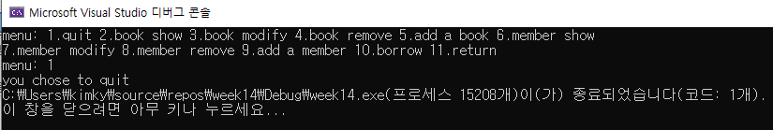
사진2: add a book 기능
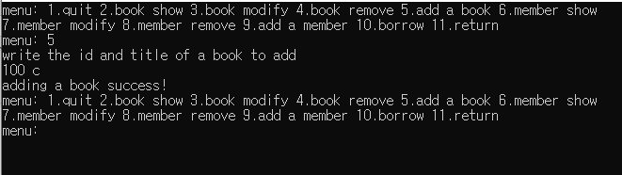
사진3:book show기능
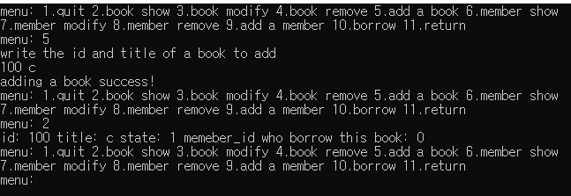

사진4:modify기능
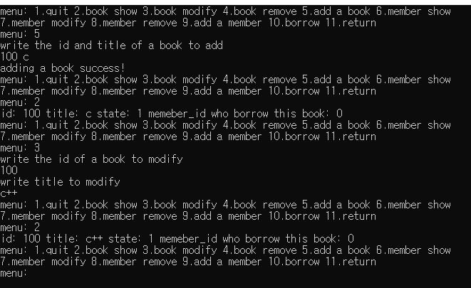
사진5:modify기능 예외처리(없는 책을 modify시도)
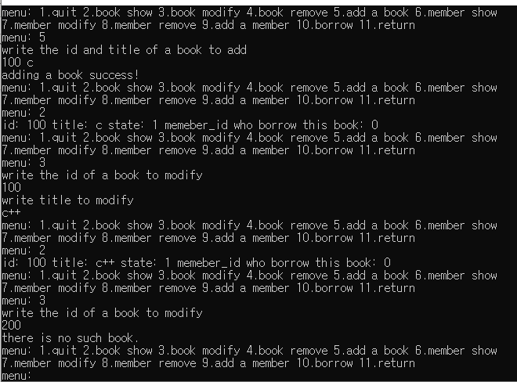

사진6:remove기능 예외처리(없는 책을 remove시도)
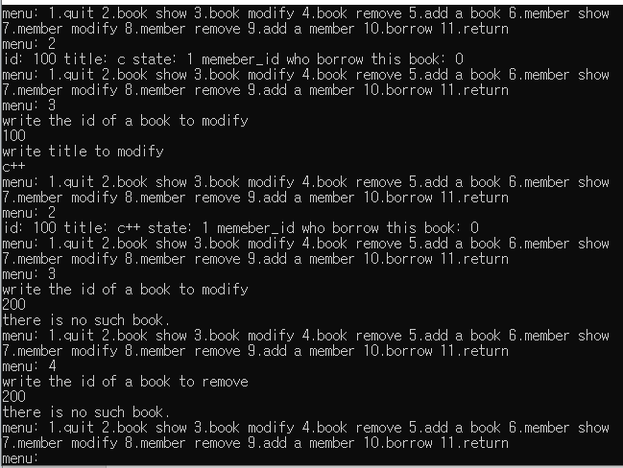

사진7:remove기능
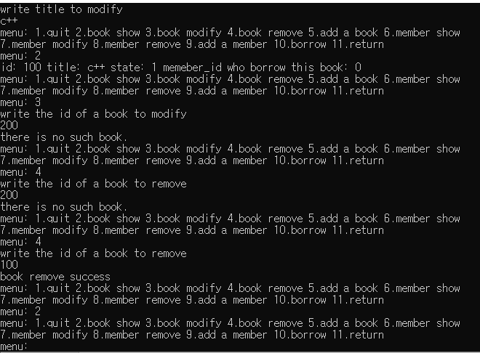
사진 8:add a book 예외처리(10권 이상은 추가 못함)
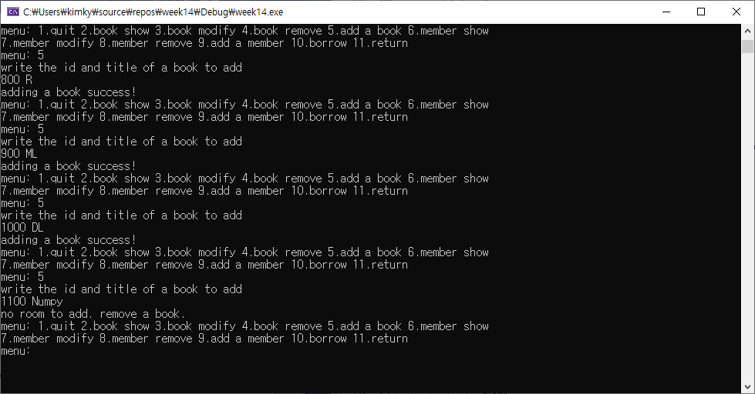

사진9:add a member기능,member show기능
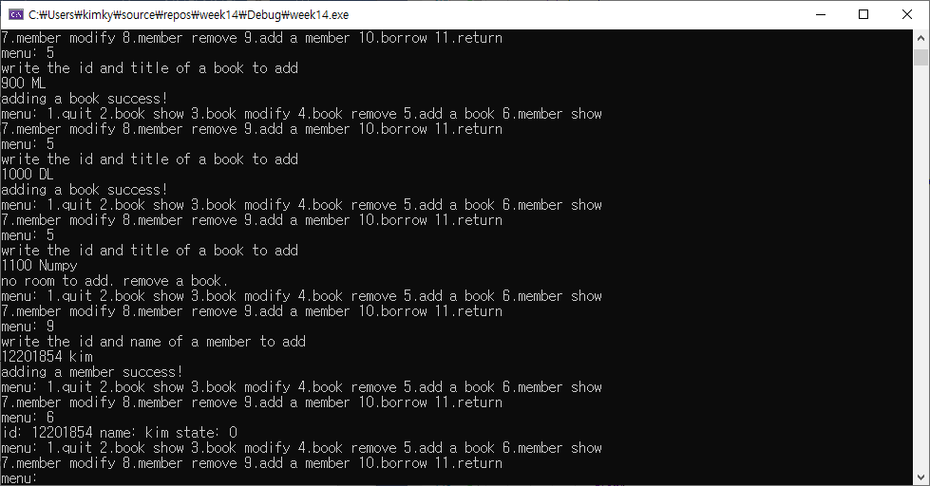
사진 10:modify기능 예외처리(없는 구성원을 modify시도)
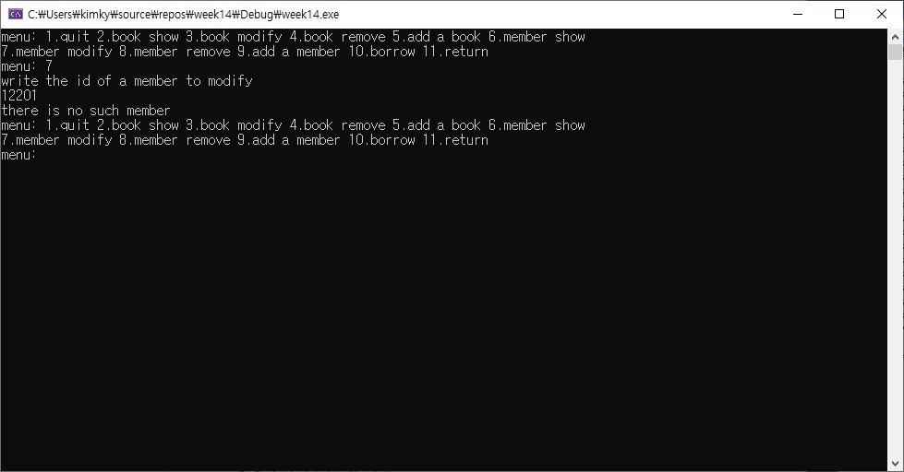

사진 11:remove기능 예외처리(없는 멤버를 remove시도)
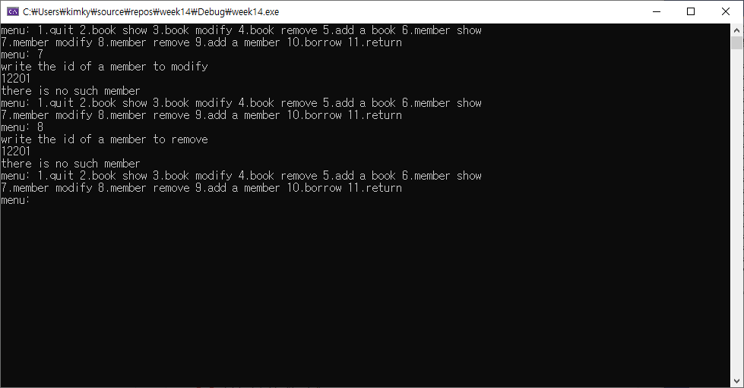
사진 12:modify기능
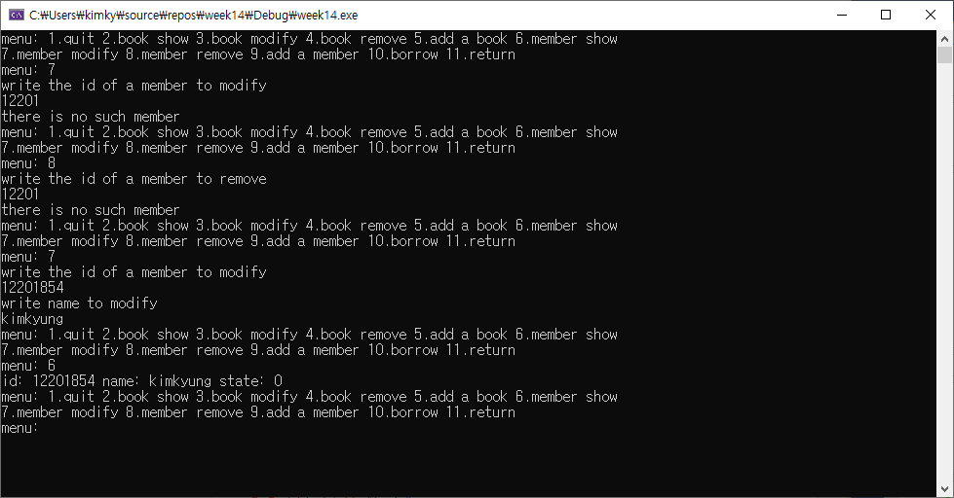

사진 13:remove기능
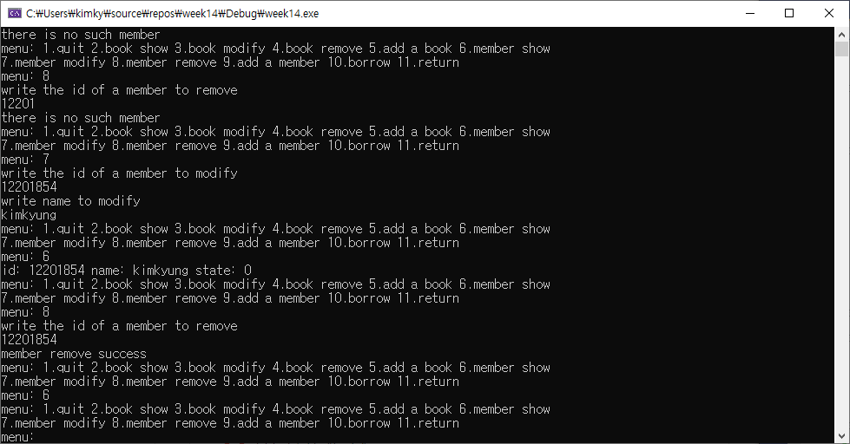
사진 14:add a member 예외처리(이미 있는 아이디 중복신청 불가)
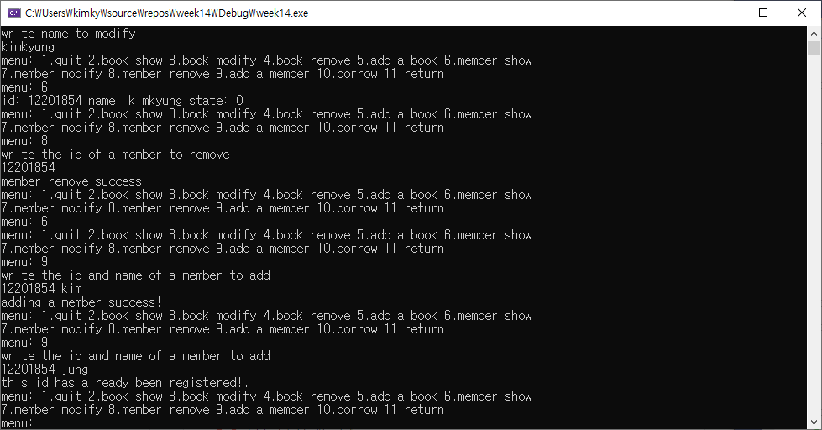

사진 15:add a member 예외처리(5명이상 추가 불가능)
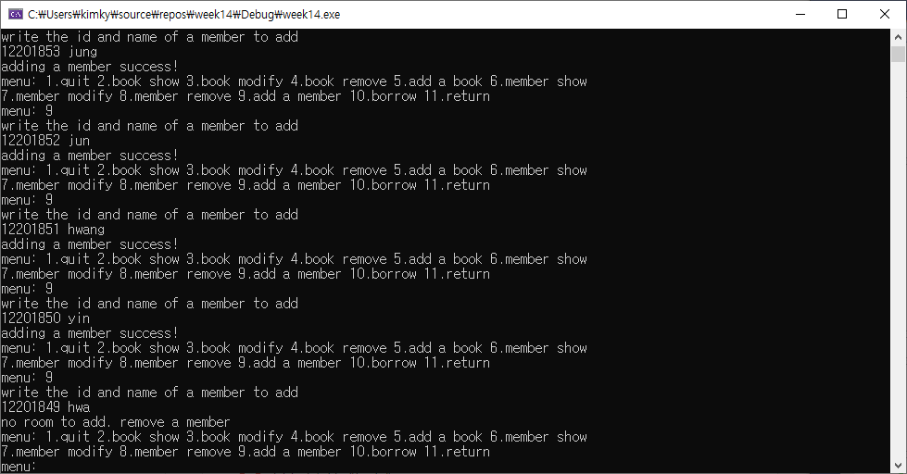
사진 16:borrow,book show, member show 기능
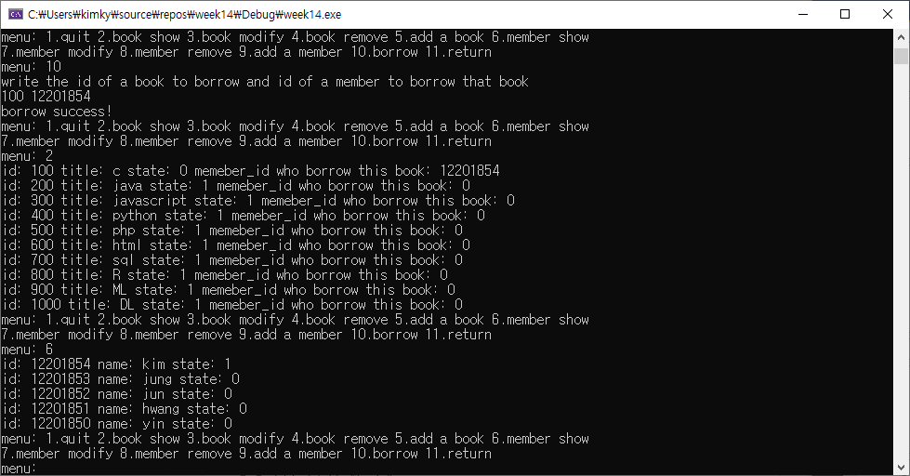

사진 17:return 기능
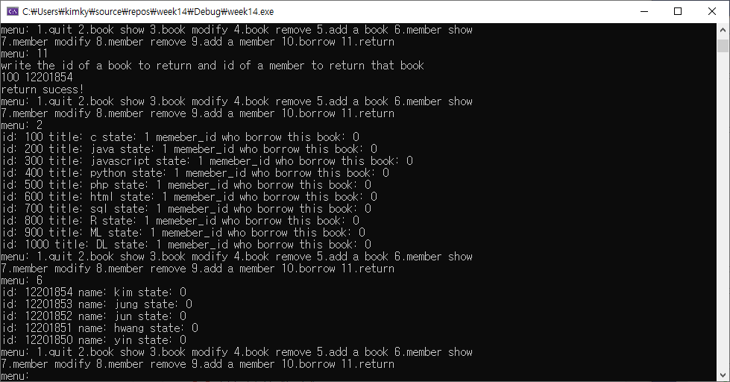
사진 18:borrow기능 예외처리(없는 책을 빌리려고 시도)
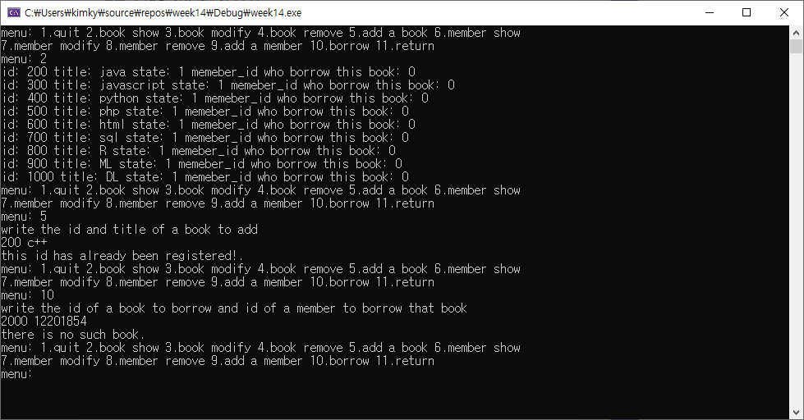

사진19:borrow기능 예외처리(구성원 내 없는 사람이 빌리려고 시도)
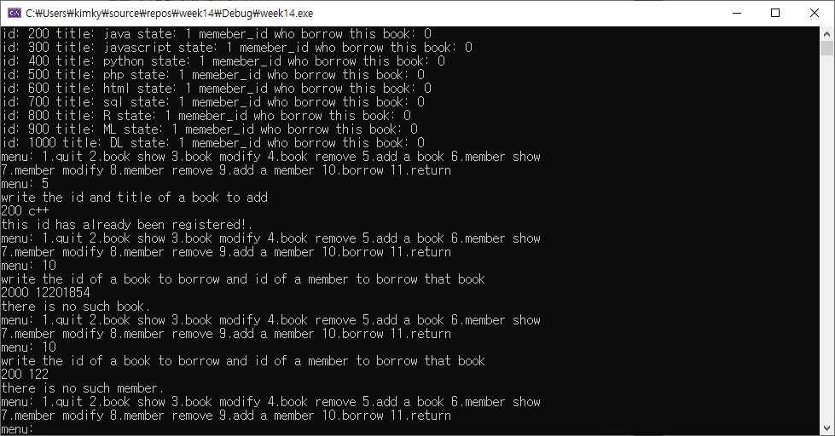
사진20: borrow기능 예외처리(이미 빌려진 책은 못빌림)
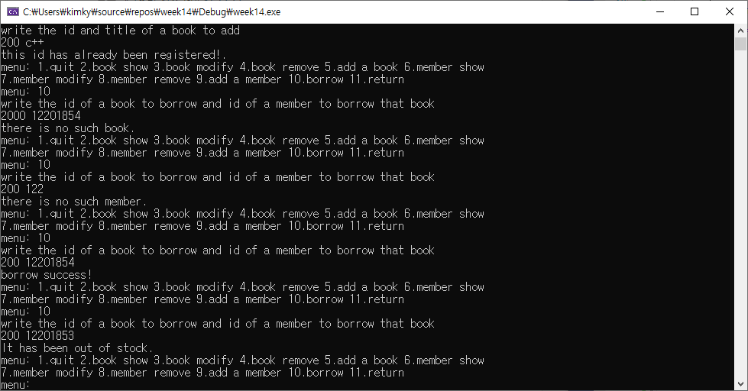

사진21:return 기능 예외처리(빌린 책이 아닌데 반납하려고 함)
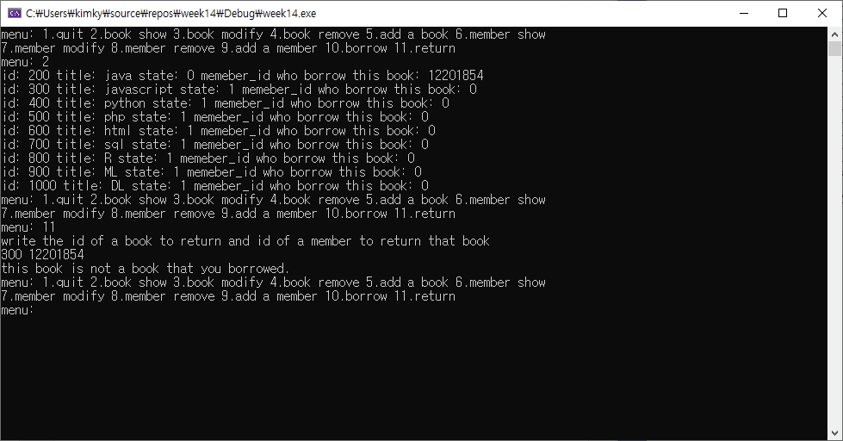
사진22:return 기능 예외처리(아무것도 안 빌렸는데 반납하려고 함)
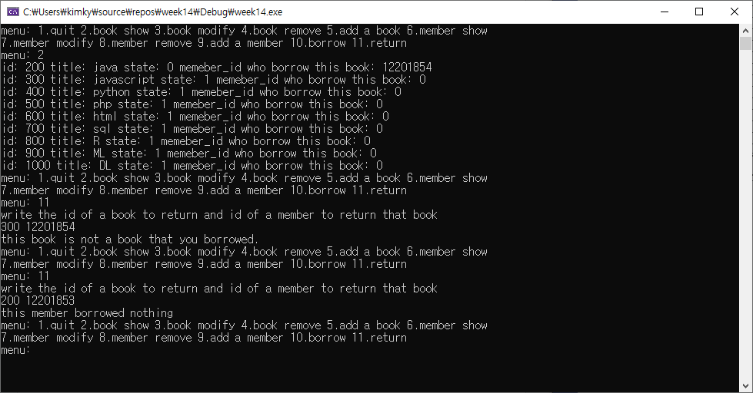

사진23:menu기능 예외처리(1과 11사이 정수만 선택 가능)

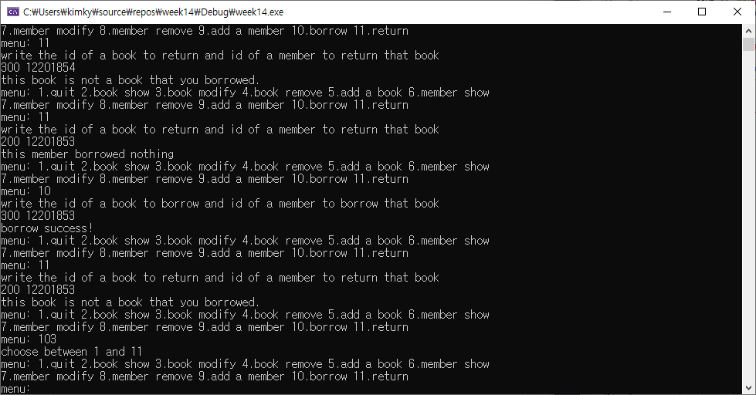
사진 24: add a book 기능 예외처리(이미 있는 id로 책 등록 불가)
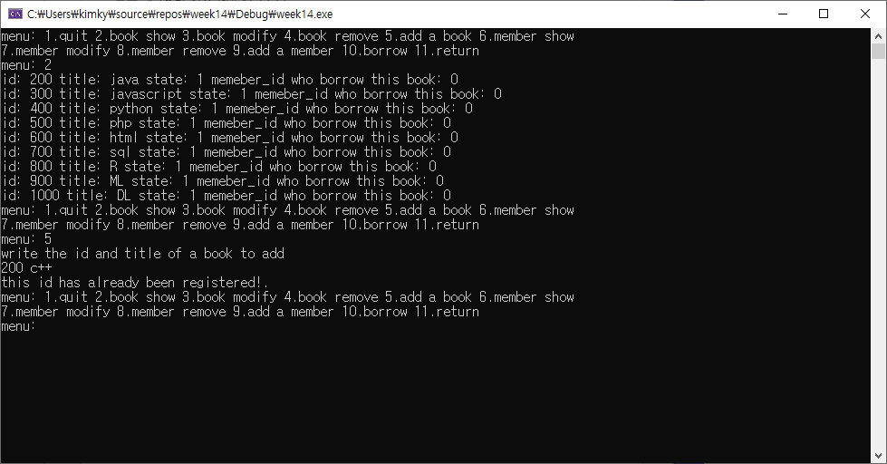

사진 25: 프로그램 add, borrow, return 기능을 수행하고 난 후 book, member, manage텍스트 파일의 모습
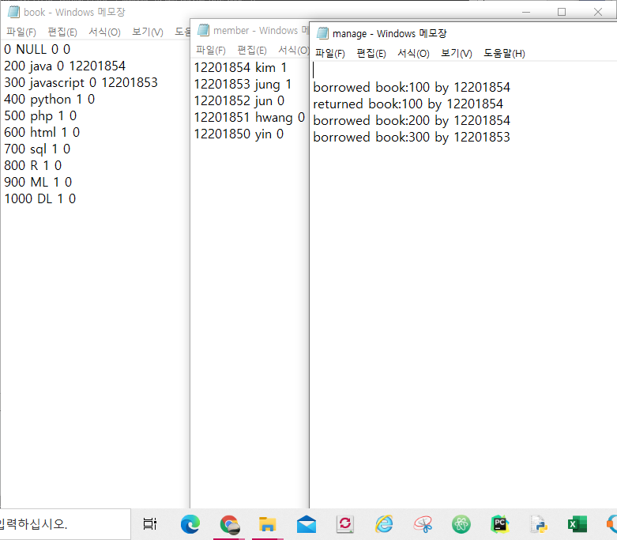

Project2
ID | 12201854 | Name | 김경민
Discussions
자기의견 추가 하기

이번과제는 struct 배열과 파일 입출력, 제어문 등 지금까지 배웠던 것을 거의 전부 이용하다 시피해서 책 최대 10권,구성원 최대 5명인 전자 도서관을 구현하는 것이 목표였다.
가장 힘들었던 것은 예외 처리였다. 실제 전자 도서관의 완성도에 가깝게 만들다 보니 굉장히 난해한 상황이 많았다. 이런 상황들에 대해서 교수님께 질문을 10번 가량한 것 같다. 예를 들면 member가 아닌 사람이 책을 빌리려고 할 때 책을 빌릴 수 없게 한다거나 한 사람이 여러 권의 책을 빌릴 수 있게 한다거나 빌린 책이 remove기능에 의해 삭제되지 못하게 하거나,비슷하게 책을 빌린 사람이 remove기능에 의해 삭제되지 못하게 하거나 등등… 이외에도 A책을 빌린 구성원이 B를 엉뚱하게 반납하려고 못하게 하거나 없는 책을 빌리려고 하거나 반납하려고 하는 등 고려해야 할 것이 거의 무한개에 가깝다고 말할 수 있을 것이다. 그 결과 코드가 무려 450줄이 넘어갔다. 평생 내가 짠 코드의 길이를 넘어선 신기록인 듯하다. 그럼에도 이런 어려운 과제를 내가 해냈다는 뿌듯함이 있다.

